ỨNG DỤNG LABVIEW NI VISION VÀ OPENCV TRONG ĐÀO TẠO KỸ THUẬT XỬ LÝ ẢNH CHO SINH VIÊN KHOA ĐIỆN - ĐIỆN TỬ

APPLICATION OF LABVIEW NI VISION AND OPENCV FOR IMAGE PROCESSING TRAINING AT THE FACULTY OF ELECTRICAL - ELECTRONICS ENGINEERING

Keywords: |  | TÓM TẮT:
Image processing, Computer Vision, Labview NI Assistant , OpenCV |  | Ngày nay, yêu cầu đặt ra cho các hệ thống tự động hóa sản xuất ngày càng trở nên nghiêm ngặt. Bên cạnh việc tối ưu hóa các công cụ điều khiển nhằm đảm bảo quá trình sản xuất được diễn ra một cách hiệu quả thì việc kiểm soát chất lượng (Quality control - QC) cũng không kém phần quan trọng. Trong hầu hết trường hợp, quá trình kiểm tra ngoại quan sản phẩm (bao bì, nhãn, date, mã Code, chất lượng bề mặt sản phẩm, kiểm tra linh kiện trên mạch điện tử, …) thường được thực hiện bởi người lao động. Tuy nhiên đối với các yêu cầu liên quan đến đo lường kích thước hay kiểm tra các chi tiết có kích thước nhỏ thì việc kiểm tra thủ công không mang lại hiệu quả cũng như độ chính xác cao. Vì vậy, các hệ thống xử lý ảnh công nghiệp (còn được biết đến là hệ thống camera thông minh) được phát triển nhằm phục vụ cho các quy trình sản xuất đòi hỏi nghiêm ngặt về chất lượng sản phẩm đầu ra. Trong bài viết này tác giả đề xuất ứng dụng Labview NI VISION và thư viên OpenCv nhằm đào tạo các module kỹ thuật xử lý ảnh cho sinh viên khoa Điện- Điện tử.  ABSTRACT:  Nowadays, requirements for auto- manufacturing systems become more strict. Beside optimizing control algorithms to assure production process working effectively, quality control also plays an important role to final product. In almost situations, external quality inspection (such as label, date, bar Code, product’s surface, electronics borad, …) is conducted by human. However, regarding requirements related to measure or check small objects, manual inspection seem to be less effective and accurate. Therefore, image processing systems (also known as intelligent camera system) are developed aiming to apply for manufacturing processes with strict requirements for final product. This study suppose application of Labview NI VISION and OpenCV library for image processing trainning at the faculty of electrical and electronics engineering.
1. MỞ ĐẦU:
Ngày nay, kỹ thuật xử lý ảnh công nghiệp ngày càng đóng vai trò quan trọng trong các dây chuyền sản xuất nhằm đảm bảo chất lượng cho các sản có đặc tính khác nhau. Một số ví dụ điển hình có thể kể đến như kiểm tra ngoại quan cho các chi tiết gia công cơ khí, kiểm tra nhãn trên bao bì sản phẩm, phân loại sản phẩm theo kích thước,… cho đến các ứng dụng đòi hỏi độ chính xác cao như kiểm tra linh kiện trên các vi mạch điện tử,…
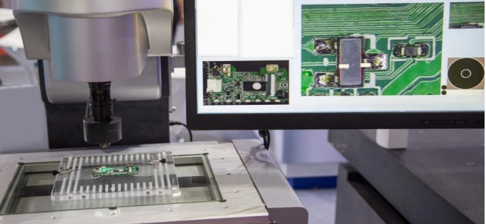
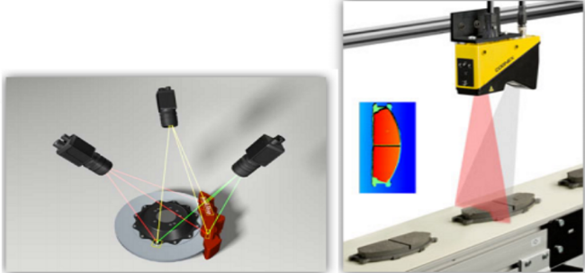
Hình 1: Kiểm tra ngoại quan sản phẩm dùng xử lý ảnh
Hình 2: Kiểm tra chất lượng vi mạch số
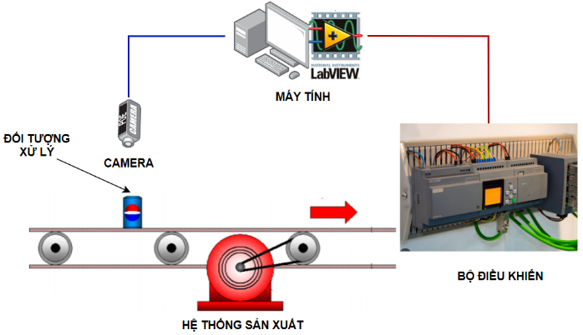
Trong thực tế, để xây dựng nên các ứng dụng xử lý ảnh cho bài toán cụ thể đòi hỏi sinh viên phải có nền tảng ít nhiều về lập trình sử dụng các ngôn ngữ khác nhau như C++, Python, … cũng như kết hợp với các thư viện chuyên dùng (OpenCV). Đây cũng chính là khó khăn mà hầu hết các bạn sinh viên bước đầu tiếp cận với kỹ thuật xử lý ảnh nói chung. Để giải quyết vấn đề trên, nhiều nhà phát triển phần mềm đã tạo ra các công cụ tích hợp hỗ trợ người dùng trong việc xây dựng các ứng dụng xử lý ảnh mà không cần quá nhiều kiến thức lập trình. Mặc dù việc sử dụng các công cụ có sẵn sẽ gây khó khăn trong một số trường đặc tính đối tượng quá phức tạp. Tuy nhiên các công cụ này vẫn được xem như sự lựa chọn tối ưu cho đối tượng học viên bước đầu tìm hiểu các kỹ thuật xử lý ảnh khác nhau. Trong đó bộ công cụ NI VISION được phát triển bởi hãng Labview được cộng đồng nghiên cứu xử lý ảnh nói riêng và các ứng dụng điều khiển giám sát hệ thống công nghiệp nói chung đánh giá khá cao bởi môi trường trực quan và khả năng mở rộng kết nối với các thiết bị ngoại vi như PLC qua các chuẩn truyền thông công nghiệp như OPC-UA, TCP IP. Vì rằng hệ thống xử lý ảnh công nghiệp ngày nay được xem như một phần nhỏ trong tổng thể một hệ thống tự động hóa sản xuất. Đây là lí do vì sao tác giả đề xuất ứng dụng công cụ Labview NI-VISION kết hợp với thư viện OpenCV trong đào tạo xử lý ảnh công nghiệp cho sinh viên khối ngành điện-điện tử nói chung.
Hình 3: Tích hợp xử lý ảnh vào hệ thống điều khiển và giám sát
2. KẾT QUẢ NGHIÊN CỨU
2.1. Khái niệm cơ bản về ảnh
Xử lý ảnh là một phân ngành khoa học mới rất phát triển trong những năm gần đây. Xử lý ảnh gồm 4 lĩnh vực chính: xử lý nâng cao chất lượng ảnh, nhận dạng ảnh, nén ảnh và truy vấn ảnh. Sự phát triển của xử lý ảnh đem lại rất nhiều lợi ích cho cuộc sống của con người. Ngày nay xử lý ảnh đã được áp dụng rất rộng rãi trong đời sống như: photoshop, nén ảnh, nén video, nhận dạng biển số xe, nhận dạng khuôn mặt, nhận dạng chữ viết, xử lý ảnh thiên văn, ảnh y tế, ...
Ảnh số là một tập hợp của nhiều điểm ảnh, hay còn gọi là pixel. Mỗi điểm ảnh biểu diễn một màu sắc nhất định (hay độ sáng với ảnh đen trắng) tại một điểm duy nhất, có thể xem một điểm ảnh giống như một chấm nhỏ trong một tấm ảnh màu.
Phân loại ảnh:
- Ảnh đen trắng: với một ảnh đen trắng được xây dựng từ nhiều pixel mà tại đó biểu diễn một giá trị nhất định tương ứng với một mức xám. Những mức xám này trải dài trong một khoảng từ đen sang trắng với bước nhảy rất mịn, thông thường là 256 mức xám khác nhau theo tiêu chuẩn.
- Ảnh màu: Một ảnh màu thường được tạo thành từ nhiều pixel mà trong đó mỗi pixel được biểu diễn bởi ba giá trị tương ứng với các mức trong các kênh màu đỏ (Red), xanh lá (Green) và xanh dương (Blue) tại một vị trí cụ thể. Các kênh màu Red, Green và Blue (trong không gian màu RGB) là những màu cơ bản mà từ đó có thể tạo ra các màu khác nhau bằng phương pháp pha trộn.
- Ảnh nhị phân: chỉ sử dụng duy nhất một bit để biểu diễn một pixel. Do một bit chỉ có thể xác lập hai trạng thái là đóng và mở hay 1 và 0 tương ứng với hai màu là đen và trắng. Do đặc trưng trên mà ảnh nhị phân ít khi được sử dụng trong thực tế.
2.2. Xử lý ảnh trên labview
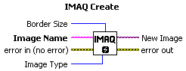
2.2.1. Khối tiền xử lý ảnh
Hình 4: Khối IMAQ Create VI
IMAQ create VI: tạo vùng nhớ tạm thời cho ảnh.
- Border size: xác định chiều rộng bằng pixel để tạo biên của ảnh
- Image name: tên liên kết với ảnh đã tạo. Mỗi ảnh được tạo phải có tên riêng
- error in (no error): mô tả trạng thái lỗi trước khi chạy VI. Trạng thái mặc định là no error (không lỗi) nếu có lỗi xảy ra trước khi chạy thì mã lỗi sẽ được chuyển đến error out.
- Image type: định dạng kiểu ảnh (ảnh xám, ảnh RGB, …)
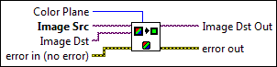
New image: ảnh ngõ vào đã được xử lý qua các chức năng của khối.
Hình 5: Khối IMAQ ExtractSingleColorPlane VI
Color plane: chọn màu trong ảnh để trích xuất.
Image Src: là ảnh vào bao gồm ít nhất một màu trích xuất trong bức ảnh đó.
Image Dst: ảnh đến là ảnh đã được qua xử lý ở giai đoạn trước.
Image Dst out: nếu Image Dst được nối thì Image Dst Out tương đương với Image Dst, ngược lại thì Image Dst out sẽ lấy ảnh của Image Src.
2.2.2. Khối thu nhận ảnh và xử lý ảnh
LabVIEW đã tập trung phát triển bộ công cụ Vision/ Vision and Motion bao gồm các công cụ liên quan đến thu thập và xử lý ảnh. Bước đầu tiên trong các ứng dụng liên quan đến hình ảnh đó là việc thu thập chúng. Trong Vision toolkit có bốn phương pháp để thu thập bao gồm: Snap, Grab, Sequence and StillColor. Dùng IMAQ Snap để thu thập hình ảnh là phương pháp đơn giản nhất tuy nhiên nó chỉ áp dụng cho các ứng dụng đòi hỏi tốc độ thu thập chậm hay FPS nhỏ. Phương pháp thu thập dùng IMAQ Grab được áp dụng trong việc hiển thị các hình ảnh trực tiếp. Sau khi các hình ảnh được thu thập chúng sẽ được xử lý để phù hợp với các ứng dụng cụ thể. Các xử lý ảnh thường gặp thường là: nhận dạng vật mẫu, màu sắc, các kí tự và tính toán khoảng cách, … Bộ công cụ này có thể xử lý với các kiểu hình ảnh gồm ảnh đen trắng, ảnh xám dạng 8 bit và ảnh màu
- Khối thu thập ảnh
Khối NI Vision Acquisition Express nằm trong thư viện Vision/Vision Express toolbox. Đây là cách đơn giản nhất để thiết lập các tham số, đặc tính cho hình ảnh khi thu thập. Thuộc tính của khối này gồm: “Select Acquisition Source” cho phép lựa chọn camera để thu thập hình ảnh, tiếp theo “Select Acquisition Type” cho phép lựa chọn chế độ để hiển thị hình ảnh (gồm: hiển thị một ảnh tại thời điểm ban đầu, hiển thị liên tục
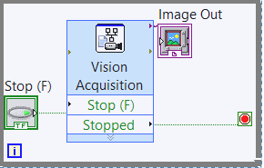
theo thời gian hay hiển thị số ảnh nhất định cho trước). Thuộc tính “Configure Acquisition Settings” dùng để thiết lập các thông số như kích thước, độ sáng, độ tương phản, cần bằng trắng, độ nghiêng, … Thuộc tính cuối cùng là “Select Controls/Indicator” cho phép lựa chọn cách thức điều khiển cũng như hiển thị trong quá trình xử lý ảnh.
Hình 6: Khối Vision Acquisition thu thập ảnh
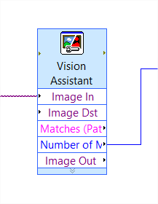
- Khối xử lý ảnh
Hình 7: Khối Vision Assistant xử lý ảnh
Trong thư viện này cung cấp rất nhiều khối chức năng thực hiện cho xử lý ảnh điển hình là khối Vision Assistant, khối cung cấp công cụ cho việc phân tích hình hảnh cơ bản như điều chỉnh độ sáng, độ tương phản cho ảnh, chuyển ảnh màu sang ảnh xám lấy ngưỡng ảnh, biểu đồ phân bố màu sắc, các bộ lọc ảnh, xử lý màu sắc cho đến các bộ phân tích ảnh phức tạp hơn cho ứng dụng đo đạc kích thước, phân đoạn ảnh (color segmentation), đối chiếu ảnh (Pattern matching), ... Ngoài ra Labview còn cung cấp công cụ hỗ trợ đọc mã code và kí tự trên sản phẩm.
2.2.3 Kết hợp ứng dụng thư viện xử lý ảnh OpenCV
Mặc dù công cụ Labview cung cấp các hàm xử lý ảnh thông qua các khối trực quan không cần lập trình giúp người mới sử dụng dễ dàng tiếp cận. Tuy nhiên đối với những bài toán ứng dụng thực tế cho các đối tượng có đặc tính phức tạp thì việc áp dụng các công cụ có sẵn là không hiệu quả. OpenCV cung cấp thư viện xử lý ảnh được ứng dụng rộng rãi trong những năm trở lại đây giúp người nghiên cứu có khả năng phát triển các thuật toán xử lý ảnh một cách hiệu quả. Nhờ khả năng tích hợp các ngôn ngữ lập trình khác nhau như C,C++,Python,… mà việc tích hợp thư viện này trên phần mềm Labview là hết sức đơn giản.
Một số tính năng quan trọng của OpenCV bao gồm:
- Xử lý ảnh và thị giác máy tính: OpenCV cung cấp các hàm xử lý ảnh cơ bản như lọc ảnh, biến đổi hình học, phân đoạn hình ảnh và nhận dạng vật thể. Nó cũng cung cấp các công cụ phân tích hình ảnh như xác định đường viền, tìm kiếm đặc trưng và tính toán các đặc trưng của hình ảnh.
- Xử lý video: OpenCV cho phép xử lý video từ camera hoặc từ file video. Các chức năng như trích xuất khung hình, theo dõi đối tượng, phát hiện chuyển động và tạo video từ hình ảnh được hỗ trợ.
- Xử lý thị giác máy tính: OpenCV hỗ trợ các công nghệ nhận dạng khuôn mặt, nhận dạng vật thể, đọc mã vạch, đọc chữ số, và nhiều hơn nữa. Nó cung cấp các thuật toán như Haar cascade, HOG (Histogram of Oriented Gradients) và Deep Learning để thực hiện các tác vụ nhận dạng.
- Tương tác với camera và thiết bị ngoại vi: OpenCV hỗ trợ truy cập và tương tác với camera và các thiết bị ngoại vi khác. Điều này cho phép ứng dụng của bạn sử dụng dữ liệu từ camera và thiết bị ngoại vi để thực hiện các tác vụ xử lý ảnh và thị giác máy tính.
- Các tính năng của OpenCV còn bao gồm các công cụ để xử lý hình ảnh y tế, xử lý ảnh số, và tạo các ứng dụng thị giác máy tính tùy chỉnh. OpenCV cũng cung cấp các thư viện hỗ trợ cho các nền tảng điện toán đám mây và IoT, giúp các nhà phát triển triển khai các ứng dụng thị giác máy tính và xử lý ảnh trên các thiết bị nhúng và các mạng phân tán.
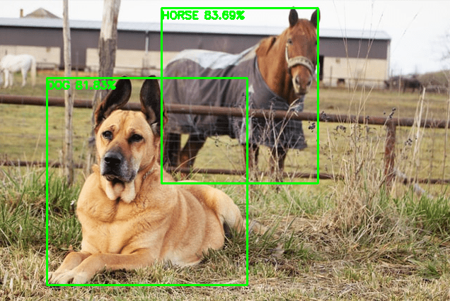
Hình 8: Ứng dụng OpenCV trong nhận dạng vật thể
OpenCV còn có thể tích hợp với các thư viện khác như NumPy, SciPy, Pandas, TensorFlow và Keras để phát triển các ứng dụng thị giác máy tính và xử lý ảnh phức tạp. Các thuật toán và công cụ trong OpenCV được tối ưu hóa để hoạt động nhanh và hiệu quả trên các thiết bị có tài nguyên giới hạn như máy tính nhúng và các thiết bị IoT.
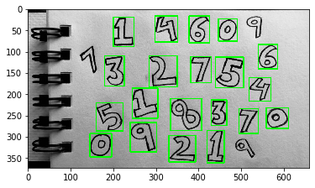
Hình 9: Ứng dụng OpenCV trong phát hiện vật thể
Một trong những ứng dụng phổ biến của OpenCV là trong lĩnh vực xe tự lái và robot tự động hóa, giúp xe có thể phát hiện đối tượng trên đường cũng như hệ thống tự động hoá có thể nhận diện được các tính năng của sản phẩm như: màu sắc, kích thước, chất liệu, thẩm mỹ, mã số, số lượng,… giúp hạn chế tối đa được sai số đầu ra. Ngoài ra, OpenCV xử lý ảnh cũng được sử dụng trong y tế để phát hiện và theo dõi các bệnh lý, như ung thư và bệnh tim mạch, dự đoán kết quả của các phẫu thuật và hỗ trợ cho việc chẩn đoán.
3. Ứng dụng Labview NI Vision và OpenCV trong mô hình phân loại sản phẩm theo kích thước.
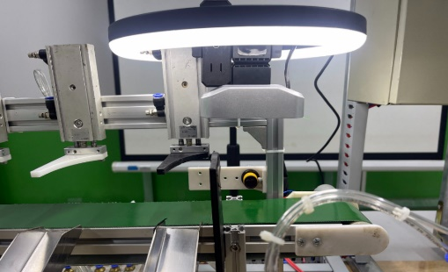
Mô hình phân loại sản phẩm theo kích thước được đề xuất dựa trên mô hình phân loại sản phẩm theo chiều cao và cân nặng của một nhóm đồ án do tác giả hướng dẫn (hình 8) . Trong quá trình hoạt động mô hình sử dụng các xylanh để phân loại phôi vào các khay khác nhau, cảm biến thứ nhất nằm phía đầu băng tải để phát hiện vật cần xử lý ảnh, cảm biến thứ hai nhằm phát hiện phôi lỗi khi đi tới cuối băng tải.
Hình 9: Hệ thống phân loại phôi tích hợp xử lý ảnh được đề xuất
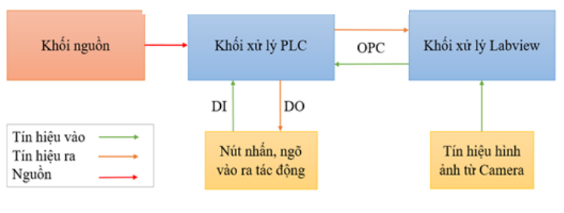
Sơ đồ khối hệ thống:
Hình 10: Sơ đồ khối của hệ thống xử lý ảnh
- Chức năng của từng khối:
- Khối nguồn: cung cấp nguồn cho toàn bộ hệ thống
- Nút nhấn, ngõ vào ra tác động:
+ Ngõ vào gồm nút nhấn để tác động vào hệ thống hoạt động, dừng, dừng khẩn cấp, cảm biến quang giúp phát hiện sản phẩm đến hành trình hay chưa.
+ Ngõ ra đèn bảo hiệu trạng thái hệ thống, cụm van solenoid để điều khiển xilanh khí nén.
- Tín hiệu hình ảnh từ camera: truyền hình ảnh từ camera đến labview
- Khối xử lý Labview: thu nhận hình ảnh và xử lý ảnh và gửi tín hiệu về PLC.
- Khối xử lý PLC:
+ Thu nhận tín hiệu nút nhấn, cảm biến tác động vào ngõ ra động cơ, đèn, xilanh hệ thống
+ Thu nhận tín hiệu từ Labview để xác định sản phẩm thuộc loại nào.
+ Gửi tín hiệu về Labview
- Camera xử lý: Webcam sử dụng là webcam Xiaomi Xiaovv 6320S Full HD 1080p
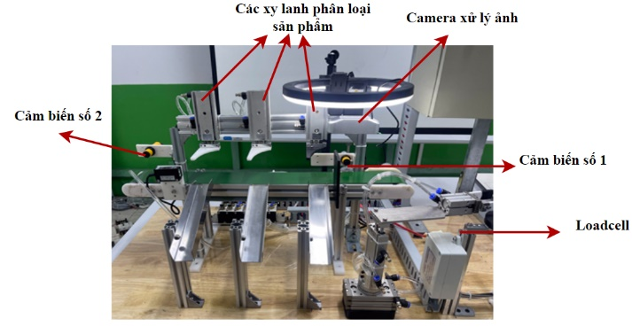
Với giá thành rẻ và độ phân giải trung bình-cao, webcam là sự lựa chọn thay thế tiết kiệm cho các camera chuyên dụng trong hệ thống xử lí ảnh đòi hỏi độ chính xác không quá cao nên hoàn toàn phù hợp cho các mô hình đào tạo cho sinh viên.
Camera
Hình 11: Hệ thống Camera giám sát tích hợp vào hệ thống
3.1 Xử lý ảnh bằng công cụ Labview (Sử dụng phôi có đường kính xấp xĩ 35.2 mm)
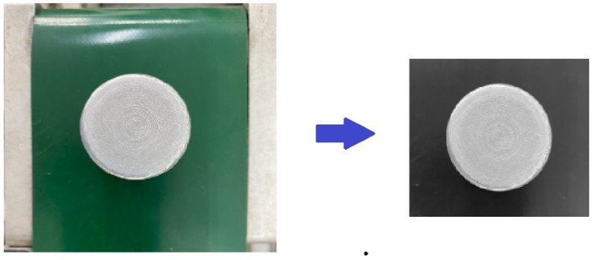
Bước 1: Tinh chỉnh camera để nhận được vị trí ảnh của phôi trên khung hình phù hợp. Sau đó chuyển ảnh màu thành ảnh xám.

Hình 12: Ảnh được xử lý sau bước 1
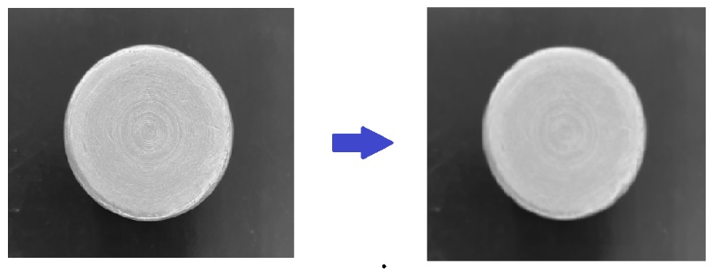
Bước 2: Làm mịn ảnh bằng bộ lọc Gaussian dùng công cụ Filter
Hình 13: Ảnh được xử lý sau bước 2

Bước 3: Lấy ngưỡng ảnh chuyển sang ảnh nhị phân dùng công cụ Threshold

Hình 14: Ảnh được xử lý sau bước 3
Bước 4: Dùng lệnh Circle Detection để tự động tìm và xác định đường kính phôi
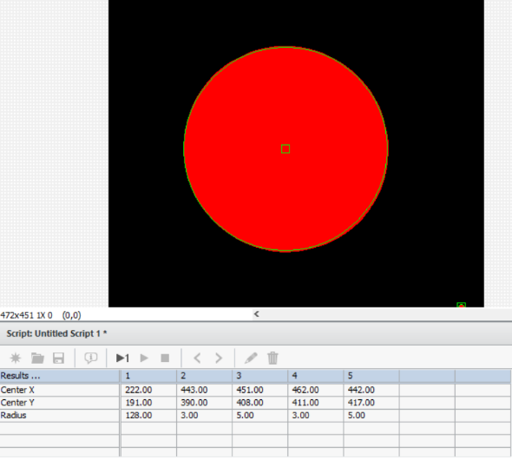
Hình 15: Ảnh được xử lý sau bước 4
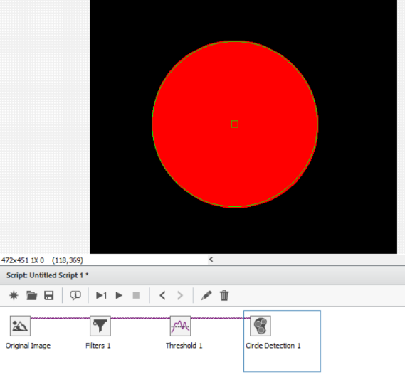
* Quy trình tổng thể được thực hiện trên công cụ Labview NI Vision như sau:
Hình 16: Quy trình các bước xử lý ảnh với công cụ Labview
Từ hình 15 ta thấy rằng kết quả đo đường kính phôi trên xấp xĩ 35.5 mm (tương đương 256 pixel theo kích thước ảnh thực tế).
3.2 Xử lý ảnh dùng thư viện OpenCV
3.2.1 Các bước thực hiện xử lý ảnh dùng các hàm trên OpenCV
(1)
Chụp ảnh phôi

Chuyển ảnh sang ảnh xám
(2)
Làm mịn ảnh bằng bộ lọc Gaussian
(3)
Phát hiện cạnh bằng phương pháp Canny
(4)

Làm đầy cạnh bằng hàm dilate để triệt tiêu lỗ hổng và răng cưa trên cạnh
(5)

(6)
Làm mỏng lại cạnh bằng hàm erode để hiện rõ cạnh đồng thời loại bỏ nhiễu đốm

Tìm đường bao lên cạnh đã phát hiện bằng hàm findContours
(7)

Sắp xếp các đường bao (contours) đồng thời loại bỏ đường bao nhỏ hơn mức cho phép
(8)

Tạo một hình chữ nhật bao quanh contour khép kín, ngoài cùng, nhỏ nhất
(9)

Tìm toạ độ 4 đỉnh của hình chữ nhật
(10)
Vẽ contour bao quanh hình chữ nhật
(11)

Tính toán 4 trung điểm dựa vào 4 đỉnh hình chữ nhật
(12)

Kích thước được xác định bằng số pixel từ trung điểm trái-phải, trên-dưới
(13)
Quy đổi kích thước dựa trên kích thước tham chiếu trên vật mẫu
(14)

    - Kết quả đo kích thước phôi từ hệ thống xử lý ảnh dùng thư viện OpenCV
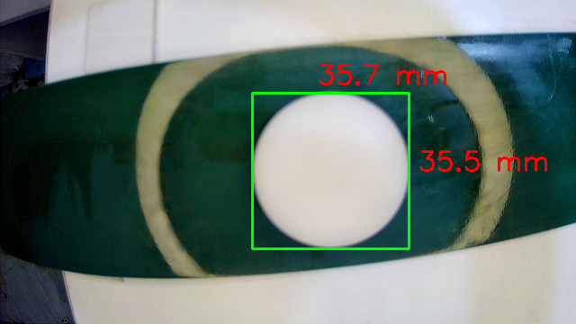
- Đo kích thước trên phôi có đường kính xấp xĩ 35.2 mm (tương tự phần 3.1)
Hình 17: Kết quả đo phôi loại 35 mm
Kết quả đo được trong 100 lần: sai số trong 95% là 0.5mm, 5% còn lại là 0.9mm
Nhận xét: kết quả đo cho sai lệch với khi dùng Labview Vision Tools dưới 0.5mm .
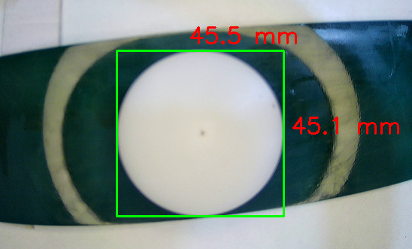
- Đo kích thước trên phôi có đường kính xấp xĩ 45.1 mm
Hình 18: Kết quả đo phôi loại 45 mm
Kết quả thực nghiệm 100 lần: sai số trong 90% trường hợp là 0.3mm, 10% còn lại là 0.6 mm
  - Đánh giá kết quả thực nghiệm khi sử dụng Labview Vision Tools và OpenCV
- Độ chênh lệch kết quả đo phôi giữa 2 công cụ dưới 3%.
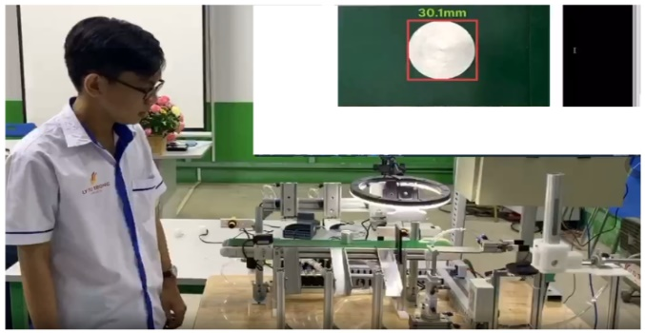
- Labview Ni Vision cung cấp công cụ xử lý hình ảnh trực quan trong khi OpenCV mang đến khả năng linh động cao trong việc kết hợp các phương pháp xử lý ảnh khác nhau cũng như phát triển các giải pháp mới.
Hình 19: Sinh viên Khoa Điện- Điện tử thực hiện khảo sát hệ thống
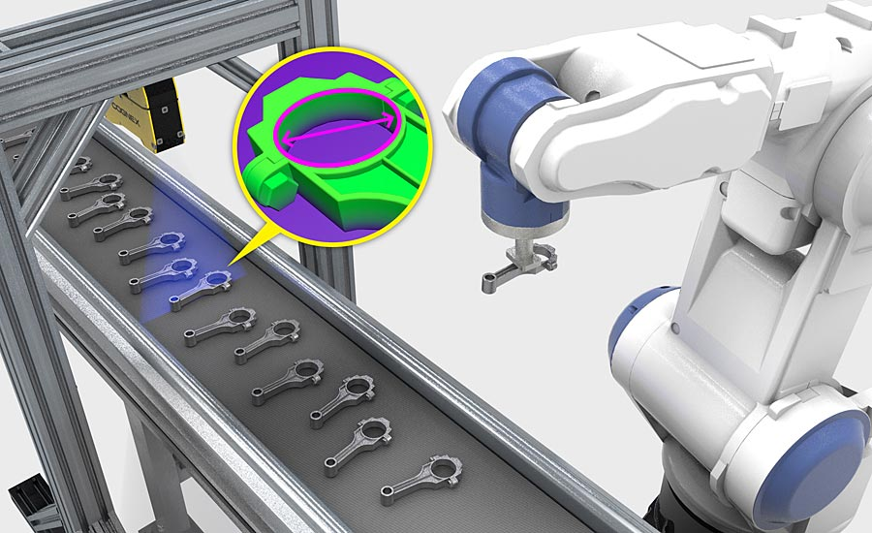
Hệ thống được trình bày phía trên là ví dụ cơ bản cho việc ứng dụng các thuật toán xử lý ảnh cơ bản nhằm giải quyết các bài toán liên quan đến kiểm tra ngoại quan của đối tượng mà các hệ cảm biến thông thường không đáp ứng được. Bên cạnh đó, các thuật toán xử lý ảnh cơ bản cũng là nền tảng cho việc thiết kế các Camera thông minh (gọi chung cho các hệ thống xử lí ảnh có khả năng thực hiện các tác vụ chuyên biệt) kết hợp trí thông minh nhân tạo (AI) cho các ứng dụng như nhận diện (người, vật), chẩn đoán hình ảnh trong y tế, điều khiển robot, …
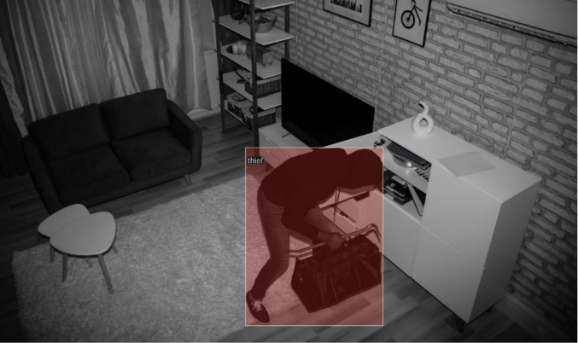
Hình 20. Ví dụng ứng dụng Camera thông minh vào robot phân loại sản phẩm

Hình 21. Ví dụng ứng dụng Camera thông minh trong an ninh
4. KẾT LUẬN
Xử lý ảnh công nghiệp nói chung đang ngày càng đóng vai trò quan trọng trong các hệ thống tự động hóa sản xuất ngày nay. Vì vậy, việc bổ sung kiến thức nền tảng liên quan đến xử lý ảnh số cho sinh viên là hết sức quan trọng.
Kết quả thực nghiệm cho thấy công cụ NI Vision và OpenCV giúp sinh viện có khả năng tiếp cận các phương pháp xử lý ảnh một cách trực quan, hiệu quả cũng như nghiên cứu các ứng dụng khác nhau cho từng bài toán cụ thể. Bên cạnh đó sinh viên cũng có khả năng tích hợp công cụ xử lý ảnh vào hệ thống tự động hóa thông qua các chuẩn giao tiếp có sẵn trên môi trường Labview với PLC và các thiết bị ngoại vi khác. Qua đó giúp sinh viên có cái nhìn tổng thể về hệ thống xử lý ảnh ngày nay. Đồng thời, sinh viên có thể kết nối, lập trình xử lý ảnh cho hệ thống công nghiệp cơ bản. Hệ thống sẽ hoàn thiện kiến thức, kỹ năng cho sinh viên trong quá trình học tập tại khoa Điện – Điện tử trường Cao đẳng Lý Tự Trọng Thành phố Hồ Chí Minh. Đặc biệt, sau khi tốt nghiệp sinh viên đáp ứng được chuyên môn và là nền tảng vững chắc cho sự phát triển của các kỹ sư nghề trong thời đại công nghiệp 4.0.

Tài liệu tham khảo
D. A. Forsyth and J. Ponce, Computer Vision: A Modern Approach. Pearson Higher Ed, 2015.
R. Kanjee, Learn Computer Vision and Image Processing in LabVIEW. 2018.
R. C. Gonzalez and R. E. Woods, Digital Image Processing. 2018.
“Image Processing Basics.” Practical Image and Video Processing Using MATLAB®, pp. 21-34, 2011.
“LabVIEW Machine Vision Applications.” Practical Guide to Machine Vision Software, pp. 263-270, 2014.
D. Sundararajan, Digital Image Processing. Springer, 2017.
T. Boonrod, C. Jareanpon, and P. Chomphuwiset, “The Comparison of Template Matching and SURF for Logo Classification on Product.” Proceedings of The 3rd International Conference on Intelligent Systems and Image Processing 2015, 2015.
L. A. Espiritu Santo, R. J. D. Placido, and N. B. Linsangan, “Potato skin defect detection and classification through image processing.” Thirteenth International Conference on Graphics and Image Processing (ICGIP 2021), 2022.

